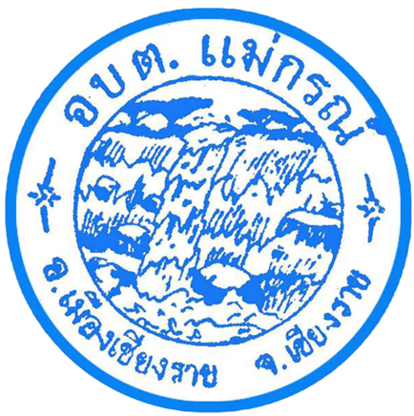
องค์การบริหารส่วนตำบลแม่กรณ์
เขต/อำเภอ เมืองเชียงราย จังหวัดเชียงราย
- - - - - - - - - - - - - - - - - - - - - - - - - - - - - - - - - - - - - - - - - - - - - - - - - - - - - - - - - - - - - - - - -
หมู่ 13 ซอย- ถนนเด่นห้า-ดงมะดะ แขวง/ตำบล แม่กรณ์

เขต/อำเภอ เมืองเชียงราย จังหวัดเชียงราย 57000
พื้นที่ | 108.45 | ตารางกิโลเมตร
ประชากรทั้งหมด | 6,884 | คน
ชาย | 3,339 | คน
หญิง | 3,545 | คน

